Массажный пояс
VictoryFit VF-M201
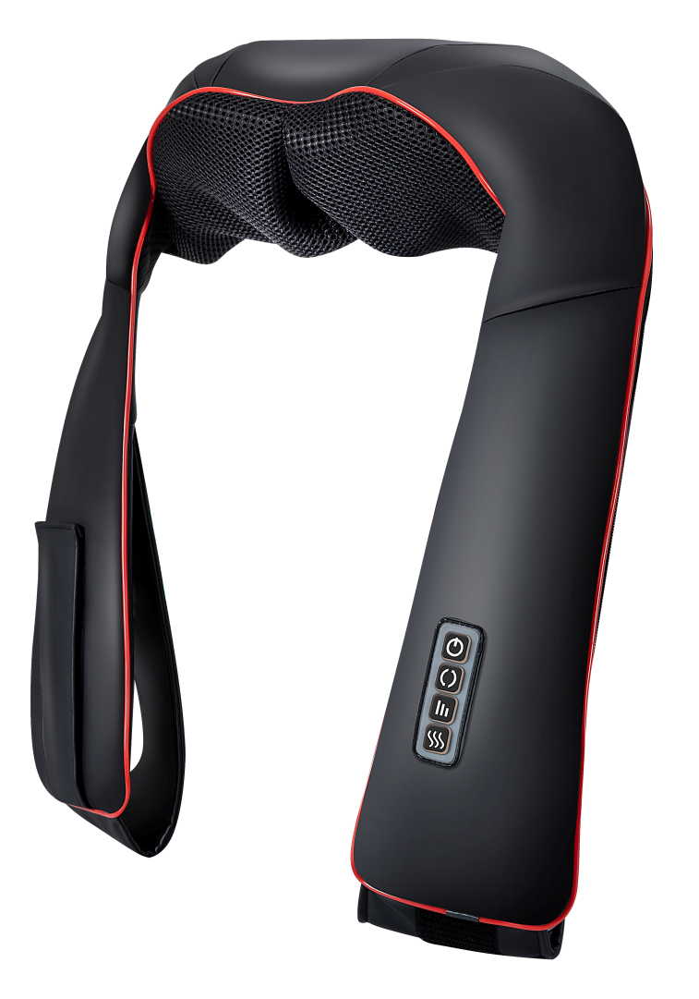

Гарантия и руководство по эксплуатации
ВАЖНО: Пожалуйста, внимательно ознакомьтесь с инструкцией перед использованием. Сохраните руководство для обращений в будущем.

Содержание

Массажный пояс шиацу VictoryFit VF-M201
Адаптер переменного тока со шнуром питания длиной 1,8 м
Автомобильный адаптер
Руководство пользователя
Стильная сумка для переноски

Технические характеристики
Адаптер: 12В 2А постоянного тока
Мощность: 24 Вт
Масса: 2,5 кг
Размеры: 44 см (Д) х 19 см (Ш) х 21 см (В)

ОПИСАНИЕ И ПОЛЬЗА VICTORYFIT VF-M201 ДЛЯ ОРГАНИЗМА

Элегантный дизайн, материалы высочайшего качества.
Массажные ролики для шеи, плечи, спины, поясницы, бедер, ног и т.д.
Два направления массажа.
3 уровня скорости массажа.
Максимально удобная конструкция.
Таймер на 15 минут.
Улучшает качество сна, борется с бессонницей и целлюлитом.
Эргономичный дизайн, портативность и надежность. Идеально подходит для использования дома, на работе и в машине.

ИНСТРУКЦИИ ПО ЭКСПЛУАТАЦИИ
1. Соедините шнур адаптера с соответствующим разъемом на поясе.
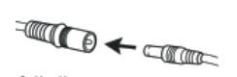
Пояс Адаптер
2. Домашнее использование:
Устройство оснащено одним адаптером питания с указанными выше параметрами.

3. Использование в автомобиле:
Вставьте автомобильный адаптер в прикуриватель, подключите шнур к поясу и далее следуйте тем же инструкциям, что и при домашнем использовании.

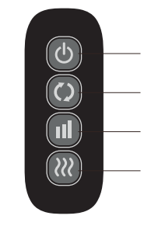 | Кнопка питания: Включение/выключение
 | Переключатель направления: Прямое/обратное разминание
 | Переключатель скорости: Регулирует скорость массажа
 | Переключатель нагрева: Включение и выключение функции нагрева

УСТРОЙСТВО И ФУНКЦИИ

Шнур длиной 1,8 м
Встроенная функция нагрева
Мягкая кожа премиум-класса
4 массажных головки с нагревом

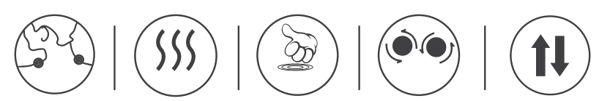
Массаж шеи | Нагрев | Разминание | Ротационный массаж | Регулирование скорости

ИНСТРУКЦИИ ПО БЕЗОПАСНОСТИ
1. Людям, впервые использующим устройство, следует ограничить массаж 5 минутами, позволяя телу привыкнуть к процедуре.
2. Для снижения интенсивности массажа можно проложить полотенце между массажером и телом.
3. Устройство не предназначено для медицинского использования или диагностирования. Единственное его назначение - массаж.
4. Обязательно проконсультируйтесь с врачом перед использованием устройства, если вы:
- беременны
- носите кардиостимулятор, имплант или подобное устройство
- страдаете нарушениями кровообращения.
5. Не используйте массажер при наличии открытых ран или кожных раздражений.
6. Не используйте массажер на отекших или воспаленных участках.
7. Не пользуйтесь массажером в кровати или во время сна.
8. Не пользуйтесь массажером вблизи открытого огня.
9. Не накрывайте массажер во время его работы.
10. Массажер автоматически выключится через 15 минут. При необходимости в повторном массаже подождите 15 минут перед повторным включением устройства. Слишком интенсивное использование может привести к перегреву и износу, тем самым сокращая срок службы массажера.
11. Массажер оснащен системой защиты от перегрева. Если вам не удается включить его, выждите 15-30 минут для охлаждения и попробуйте еще раз.
12. Когда вы не используете массажер, извлекайте адаптер во избежание поражения электрическим током.
13. Для снижения риска поражения электрическим током избегайте использования массажера на влажной коже.
14. Избегайте контакта массажера с влагой. Не включайте его, если любой из компонентов намок или покрыт влагой.
15. Не разбирайте и не пытайтесь самостоятельно починить массажер.
16. Храните массажер в надежном и безопасном месте. Ни в коем случае не включайте устройство при наличии повреждений шнура питания.

В противном случае это может привести к поломке, получению травм и аннулированию гарантии.

Основные СПОСОБЫ ПРИМЕНЕНИЯ
ПОЛНЫЙ СПЕКТР МАССАЖА

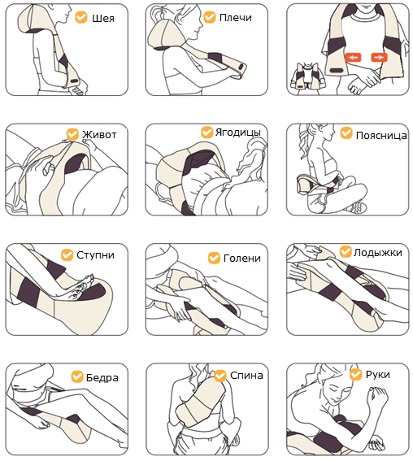

Акупунктурный массаж
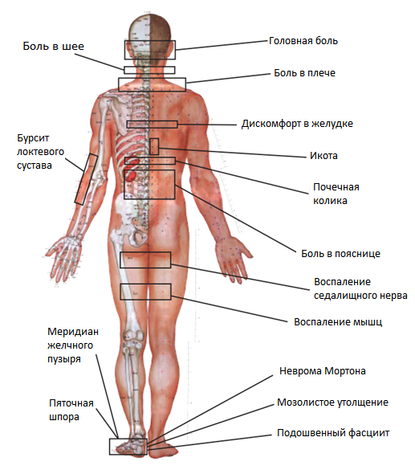

Карта рефлексотерапии
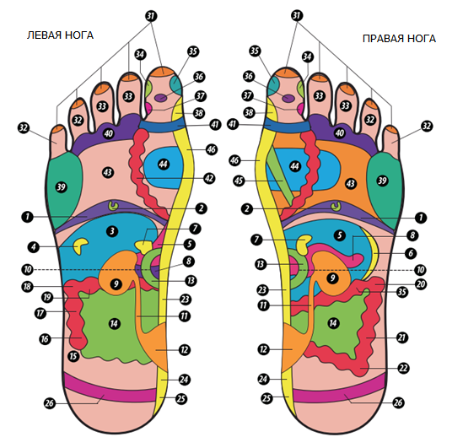
1 Диафрагма 17 Восходящая кишка 33 Пазухи / Внутреннее ухо
2 Солнечное сплетение 18 Печеночный изгиб 34 Виски
3 Печень 19 Поперечноободочная кишка 35 Шишковидная железа/Гипоталамус
4 Желчный пузырь 20 Левый изгиб ободочной кишки 36 Гипофиз
5 Желудок 21 Нисходящая ободочная кишка 37 Боковая часть шеи
6 Селезенка 22 Сигмовидная ободочная кишка 38 Шейный отдел позвоночника
7 Надпочечная железа 23 Поясничный отдел позвоночника 39 Плечи/руки
8 Поджелудочная железа 24 Крестцовый отдел позвоночника 40 Шея, глаза, внутреннее ухо
9 Почки 25 Копчик
10 Талия 26 Седалищный нерв
11 Мочеточники 27 Верхняя челюсть/Зубы/Десна
12 Мочевой пузырь 28 Нижняя челюсть/Зубы/Десна
13 Двенадцатиперстная кишка 9 Шея/Горло/Миндалины
14 Тонкий кишечник 30 Голосовые связки
15 Аппендикс 31 Мозг
16 Заслонка ободочной кишки 32 Пазухи/наружное ухо

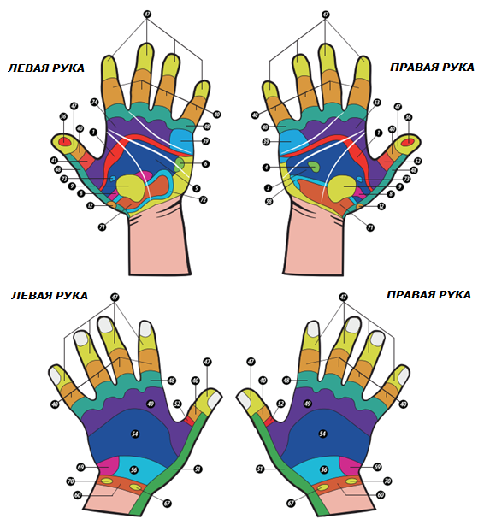

41 Шея/Щитовидная железа/Пазухи 51 Позвоночный отдел 61 Средний отдел спины
42 Бронхи/Щитовидная железа 52 Щитовидная железа/Паращитовидная железа
62 Фаллопиева трубы/Семявыводящий проток
43 Грудная клетка/Легкие 53 Грудная клетка/Легкие/Верхняя часть спины
63 Лимфоузлы/Мошонка
44 Сердце 54 Верхняя часть спины 64 Нос
45 Пищевод 55 Талия 65 Вилочковая железа
46 Грудной отдел позвоночника 56 Нижняя часть спины/Бедра 66 Пенис/Влагалище
47 Голова/Лицо/Пазухи 57 Копчик 67 Матка/Предстательная железа
48 Глаза/Уши 58 Кишечник 70 Яичники/Яички
49 Верхняя часть плеча 59 Лимфоузлы/Грудь/Грудная клетка 71 Тонкий кишечник
50 Лопатки 60 Грудная клетка/Грудь/Молочные железы
72 Сигмовидная ободочная кишка
68 Лобок/Прямая кишка 69 Ноги/Колени/Бедра/Нижняя часть спины

ЧИСТКА И УХОД
1. Всегда выключайте массажер перед чисткой. Извлекайте вилку адаптера из розетки только сухими руками.
2. Массажер следует протирать слегка влажной тряпкой, после чего тщательно высушивать. Избегайте использования спиртосодержащих средств, растворителей и отбеливателей.
3. Избегайте воздействия на массажер высоких температур, огня и прямых солнечных лучей.
4. Избегайте чрезмерного давления на массажер или массажные головки. Давление массы свыше 45 кг может повредить устройство и аннулировать гарантию. Избегайте чрезмерно интенсивной эксплуатации массажера.
5. Храните массажер в прохладном сухом месте вне досягаемости детей.
6. Избегайте контакта массажера с острыми углами или предметами.

УСТРАНЕНИЕ НЕПОЛАДОК

Неполадка | Методика устранения
Массажные головки вращаются на низкой скорости. | На массажные головки оказывается излишняя нагрузка.  Снизьте нагрузку и попробуйте еще раз.
Устройство внезапно отключается. | Возможно, вы используете массажер уже 15 минут. Сработала функция автоматического отключения. Дайте массажеру остыть 15 минут, после чего повторно нажмите кнопку «ON».
 | Сработала функция защиты от перегрева. Устройство отключено для соблюдения безопасности. Дайте ему остыть 15-30 минут перед повторным включением.
Устройство не включается. | Вы уже используете массажер на протяжении 15 минут? Если да, дайте ему остыть 15 минут перед повторным включением. В теплых помещениях на остывание может уйти больше времени.
 | Проверьте, включен ли адаптер в розетку.
 | Проверьте, соединен ли шнур адаптера с соответствующим шнуром на массажере.
Странное движение массажных головок / Исходящая от массажера вибрация | Возможно, на устройство оказывалась излишняя нагрузка. Снизьте нагрузку и попробуйте еще раз.
Инфракрасные лампы включены, но массажные головки не двигаются. | Возможно, массажер заблокирован. Уберите нагрузку/давление с поверхности массажера и повторно нажмите кнопку «ON/OFF».

Гарантия

VictoryFit гарантирует отсутствие дефектов в материалах устройства и его работе в течение гарантийного периода. Если на протяжении гарантийного периода выявится дефект в материалах или работе устройства, наша компания устранит эти дефекты или заменит устройство на такое же или аналогичное.
Гарантийный период составляет 12 месяцев с даты приобретения.
Пожалуйста, сохраните настоящий гарантийный талон и чек. Их отсутствие аннулирует гарантию.
Большинство проблем можно разрешить, обратившись в VictoryFit по E-mail: info@victoryfit.ru
Не отправляйте нам устройство, не связавшись предварительно с службой поддержки нашей компании.
Если устройство внезапно выключилось, попробуйте подключить его с помощью автомобильного адаптера (если есть такая возможность). При успешном подключении свяжитесь с нами, и мы заменим неработающий адаптер.
Оптимальным способом истребования гарантийного обслуживания является обращение к нам по e-mail: Пожалуйста, предоставьте гарантийный талон, чек о покупке и краткое изложение неисправности.
На что не распространяется гарантия:
Несчастные случаи, ненадлежащая эксплуатация, отсутствие ухода, воздействие огня или воды, неавторизованные модификации и нарушение инструкций по обращению с устройством.
Ремонт или попытка ремонта со стороны третьих лиц.
Естественный износ материалов. Данный массажер предназначен для домашнего использования, если неисправность возникла в результате коммерческого использования, компания не несет никакой ответственности.
Производитель /Manufactory:
Фуан Мифали Электроникс ЛТД / Fuan Mifaly Electronics Co., Ltd
Адрес/Address:
NO.20 Даченг улица, Город Чэньян, Город Фуань, Город Ниндэ, провинция Фуцзянь/
NO.20 Dacheng Road, Chengyang Town, Fuan City, Ningde City, Fujian Province
Страна изготовления: Китай/China
Поставщик:
ООО «Сан Планет СПБ», 191167, г. Санкт-Петербург, наб. реки Монастырки, дом 5, Литер В, пом/ком 3-Н/4.
Последнюю версию Руководства пользователя Вы можете найти на сайте поставщика ООО «Сан Планет СПб» www.victoryfit.ru. Любое улучшение функционала и технических характеристик продукта происходит без уведомления конечного пользователя.

